ПРЕДСТАВЛЕНИЕ ТЕЧЕНИЙ ВЯЗКОГО ТЕПЛОПРОВОДНОГО ГАЗА
ТРИГОНОМЕТРИЧЕСКИМИ РЯДАМИ
С.П. БАУТИН, А. Г. ОБУХОВ
В качестве математическом модели для описаний двумерных нестационарных течений сжимаемого вязкого теплопроводного газа рассматривается полная система уравнений Навье-Стокса [1]:
В монографии [2] было предложено представлять одномерные решения полной системы уравнений Навье-Стокса в виде тригонометрических рядов, сходимость которых тогда не была установлена. В работах [3,4] для используемых в них тригонометрических рядов локальная по времени сходимость доказана. В данной работе для полной системы уравнений Навье-Стокса рассматривается случай двух пространственных переменных и используются следующие конечные представления искомых функций:
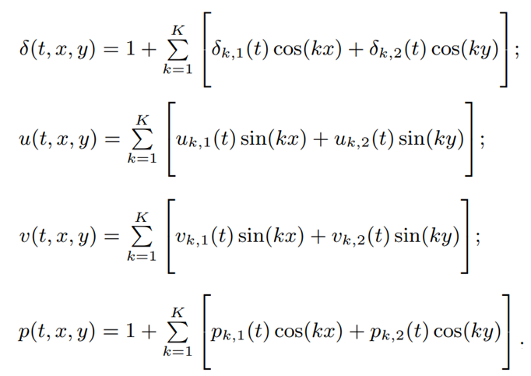
При различных начальных данных в работе рассмотрены конкретные нестационарные двумерные периодические по пространственным переменным x, y течения сжимаемого вязкого теплопроводного газа и проанализированы их свойства. В [5] представлен фильм о поведении газодинамических параметров, сделанный по результатам расчета конкретного варианта.
- Баутин С.П. Характеристическая задача Коши и ее приложения в газовой динамике. Новосибирск: Наука, 2009. 368 с.
- Баутин С.П., Замыслов В.Е., Скачков П.П. Математическое моделирование тригонометрическими рядами одномерных течений вязкого теплопроводного газа. Новосибирск: Наука, 2014. 92 с.
- Баутин С.П., Замыслов В.Е. Представление решений уравнения Бюргерса тригонометрическими рядами // Вестник национального исследовательского ядерного университета «МИФИ», 2022, том 11, № 4, с. 305-318.
- Баутин С.П., Карелина О.А, Обухов А.Г. Представление решений системы уравнений движения с помощью тригонометрических рядов // Вестник национального исследовательского ядерного университета «МИФИ», 2023, том 12, № 1, с. 39-51.
- Баутин С.П., Обухов А.Г. Результаты расчетов // https://vk.com/wall-71669107_3941
Ссылка на видео трансляцию семинара в СФТИ, который состоится 30.03.24 в 10-00 московского времени: https://ivaedu.mephi.ru/#join:tef1e2de0-512d-4d17-acc8-43471379b6a1

